**Информация к проекту решения по заявлению:**

**1.4. ИП Баллард Л.В., ИП Шлосберг М. В.**

**Земельный участок:**

кадастровый номер **54:35:091895:1583**;

местоположение:Российская Федерация, Новосибирская область, г Новосибирск, **Советский район**,   
ул Гидромонтажная, 53;

площадь 8609 кв.м.;

(планшет 13340, 13341, 13380, 13381).

**Зонирование:** Зона застройки жилыми домами смешанной этажности (Ж-1), Подзона застройки жилыми домами смешанной этажности различной плотности застройки (Ж-1.1)

**Заявленные требования:** *в части уменьшения минимального процента застройки в границах земельного участка с 25 % до 17 %*

**Обоснование согласно заявлению:** *в связи с тем, что наличие охранных зон инженерных сетей, конфигурация земельного участка являются неблагоприятными для застройки*

**Планируется: строительство здания магазина**

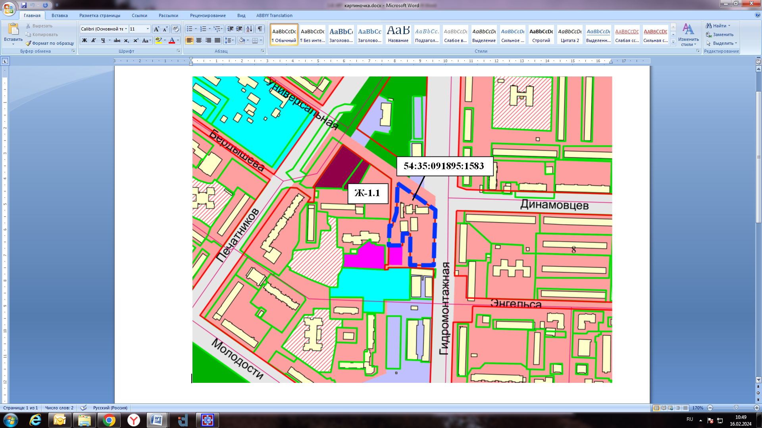

Приложения к заявлению: